 | Фаттахова Сирина Ильфатовна  воспитатель, консультант Консультационного центра  «Первые шаги» - «Беренче адымнар»  МБДОУ «Высокогорский детский сад «Байгыш»
«Что такое ТРИЗ технологии?»

Для того чтобы успешно развивать творческие способности дошколят, родители должны знать, чем интересуется их ребёнок, а уже затем оказывать влияние на формирование его интересов в изобразительной деятельности. Следует активизировать и собственную творческую активность малыша, только тогда можно добиться желаемого результата в его развитии и в усвоении новых знаний. В этом родителям может помочь ТРИЗ технология – теория решения изобретательских задач.

Что такое ТРИЗ?
Замечательный человек, учёный, инженер, изобретатель, писатель – фантаст, организатор и преподаватель – Генрих Саулович Альтшуллер –создал две очень интересные и весьма эффективные теории –Теорию Решения Изобретательских Задач (ТРИЗ) и Теорию Развития Творческой Личности (ТРТЛ).

Основная задача ТРИЗ –это решение широкого круга творческих задач в любых областях человеческой деятельности, для этого ТРИЗ использует более 1000 методов, приёмов и алгоритмов активизации мышления, и, самое главное, использует законы развития Социальных систем и компьютеризацию процесса выработки решений.

ТРИЗ
В наше время, полное технических изысканий, требуются специалисты в разных областях, способные не только принимать важные решения, но и часто экстраординарные, необычные. Некоторые личности наделены такими способностями от природы, а некоторых, а их большинство, нужно обучать, развивать их творческий потенциал. Этому способствуют технологии ТРИЗ. Методы и приёмы ТРИЗ охватывают множество областей учебной и воспитательной деятельности. Не обошли они стороной и изобразительную деятельность. Есть методы и приёмы, прочно вошедшие в структуру образовательной деятельности и планирования по ИЗО, а есть такие, которыми мы можем при необходимости разнообразить детскую деятельность. ТРИЗ не является строгой научной теорией. ТРИЗ представляет собой обобщённый опыт изобретательства и изучения законов развития науки и техники. В результате своего развития ТРИЗ вышла за рамки решения изобретательских задач в технической области, и сегодня используется так же в нетехнических областях (бизнес, искусство, литература, педагогика, политика и др.).
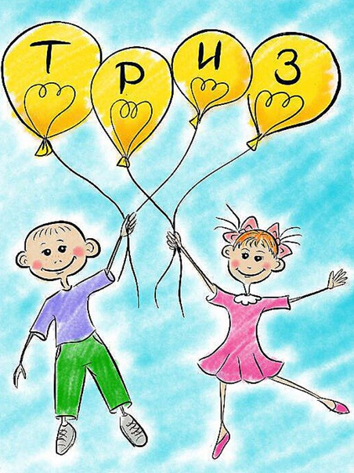 | Проблема всех занятых воспитанием –новое поколение людей, обладающих высоким творческим потенциалом. Если раньше, чтобы стать социально успешным человеком, достаточно было быть хорошим исполнителем, обладать определёнными знаниями и умениями, то сейчас необходимо быть творческой личностью, способной самостоятельно ставить и творчески решать проблемы.

Современное общество предъявляет новые требования к системе образования подрастающего поколения и в том числе к первой его ступени –дошкольному образованию. Но проблема не в поиске одарённых гениев, а целенаправленном формировании творческих способностей, развитии нестандартного видения мира, нового мышления. Именно творчество, умение придумывать, создавать новое наилучшим образом формирует личность ребёнка, развивает его самостоятельность и познавательный интерес.
ТРИЗ развивает такие нравственные качества, как умение радоваться успехам других, желание помочь, стремление найти выход из затруднительного положения. ТРИЗ позволяет получать знания без перегрузок, без зубрёжки. Именно поэтому мы применяем в образовательной и свободной деятельности.

ТРИЗ технологии
Технология ТРИЗ для дошкольников–коллективные игры и занятия. Они учат детей выявлять противоречия, свойства предметов, явлений и разрешать эти противоречия. Разрешение противоречий–ключ к творческому мышлению.
Самые часто используемые в ТРИЗ-системах методы–это:
- Метод маленьких человечков - для простоты понимания сложных, составных процессов они изображаются в виде маленьких человечков, находящихся друг с другом в разных взаимоотношениях. Особенно часто метод маленьких человечков используется при решении задач, связанных с молекулярным уровнем. Так, человечки-молекулы газа не касаются друг друга, жидкости –держатся за руки, а твёрдых веществ –крепко сцеплены и руками и ногами.
- Метод фокальных объектов -исходному объекту приписываются свойства изначально ему неприсущие, нередко фантастические. Это разрывает шаблонное восприятие системы и позволяет найти неожиданные решения.
- Системный оператор -для любой системы прорабатываются также подсистемы (составляющие части) и надсистемы (более крупные образования, например, для системы «дерево» надсистемой будет «растение»).
- Ресурсы -вся система рассматривается с точки зрения ресурсов или их производных. Это даёт возможность функционально подойти к решению задачи. Кроме этого, свойства ресурсов могут дополнять друг друга, расширяя тем самым возможности исследователя–изобретателя.
- Противоречия - любая система обладает противоречивыми свойствами, относительно одной и той же функции. То есть свойство «А» какой-либо системы, позволяющее ей выполнять её полезную функцию, обязательно предполагает отрицательное свойство «не-А», дающее возможность не выполнять функцию вредную.
- Фантазирование - через объединение частей целого (например, конь и человек–это кентавр, уменьшение или увеличение, ускорение или замедление, дробление или объединение, статика или динамика, оживление и универсализация предметов и так далее.
Комбинирование этих методик позволяет выстроить единый воспитательный процесс, сделать его интересным, а самое главное–эффективным с точки зрения развития личности и познавательных способностей ребёнка, системного видения мира и конструктивного решения жизненных задач.

Какие игры ТРИЗ существуют в детском саду?
Первые занятия в детском саду всегда носят игровую форму, и обучение ТРИЗ–не исключение. Начало критического мышления закладывается в ходе простых игр: «Много-Мало»-детям предлагают быстро выразить условными жестами (сильно разведенные ладони–много, ладони вместе–мало, друг над другом-достаточно) своё отношение к услышанным фразам, типа: «Одна нога для всех людей–это…», «Ведро воды для слона–это…», «Ведро воды для воробья–это…» и так далее.
«Хорошо-Плохо»-дети отвечают на вопрос почему это хорошо или плохо применительно к одной и той же ситуации, причём ситуации постепенно вытекают одна из другой. Например, сладкие конфеты–это хорошо и вкусно, но ещё и плохо, так как от этого могут заболеть зубы. Заболели зубы–это хорошо, так как это сигнал, что пора идти к врачу, но и плохо, так как можно пойти к врачу и заранее…и так далее. «Разбежались»-группе детей предлагают быстро разбежаться по сторонам по какому–либо признаку, который называет воспитатель. Например, у кого одежда с карманами–направо, а у кого без карманов–налево; кого привёл в садик папа–направо, кого не папа–налево.

Игра «Да-Нетки» или «Угадай, что я загадала»
Например: воспитатель загадывает слово «Слон», дети задают вопросы (Это живое?
Это растение? Это животное? Оно большое? Оно живёт в жарких странах?
Это слон, воспитатель отвечает только «да» или «нет», пока дети не угадают задуманное. Когда дети научатся играть в эту игру, они начинают загадывать слова друг другу. Это могут быть объекты: «Шорты», «Машина», «Роза», «Гриб», «Береза», «Вода», «Радуга» и т. д.
Игра «Чёрное-белое»
Воспитатель поднимает карточку с изображением белого домика, и дети называют положительные качества объекта, затем поднимает карточку с изображением чёрного домика и дети перечисляют отрицательные качества. (Пример: «Книга».Хорошо–из книг узнаёшь много интересного, Плохо–они быстро рвутся. и т. д.). Можно разбирать в качестве объектов: «Гусеница», «Волк», «Цветок», «Стульчик», «Таблетка», «Конфетка», «Мама», «Птичка», «Укол», «Драка», «Наказание» и т. д.
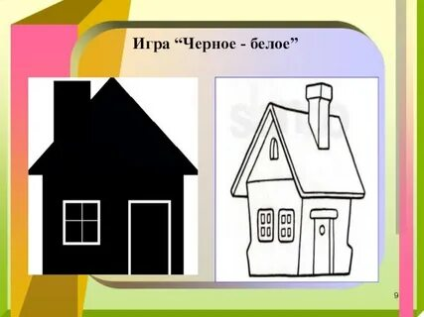

Игра «Наоборот» или «Перевертыши» (проводится с мячом)
Взрослый бросает мяч ребёнку и называет слово, а ребёнок отвечает словом, противоположным по значению и возвращает ведущему мяч (хороший–плохой, строить–разрушать, выход–вход).
Игры на нахождение внешних и внутренних ресурсов
Пример: «Помоги Золушке». Золушка замесила тесто. Когда надо было раскатать его, то обнаружила, что скалки нет. А мачеха велела к обеду испечь пироги. Чем Золушке раскатать тесто? Ответы детей: надо пойти к соседям, попросить у них; сходить в магазин, купить новую; можно пустой бутылкой; или найти круглое полено, помыть его и им раскатать; резать тесто маленькими кусочками, а потом чем-нибудь тяжёлым прижимать.

